Проект изменений в генеральный план муниципального образования  
"Зеленоградское городское поселение"

Графическое изображение

фрагмента карты - схемы границ функциональных зон с отображением параметров планируемого развития таких зон (территория существующих земельных участков КН 39:05:010326:190, 39:05:010326:188, 39:05:010326:189, 39:05:010326:187, 39:05:010326:14, 39:05:010326:7, 39:05:010326:10, 39:05:010326:8, 39:05:010326:3, 39:05:010326:191)

зону гостиниц и гостиничных комплексов,   
зону неосвоенных пространств с естественным ландшафтом

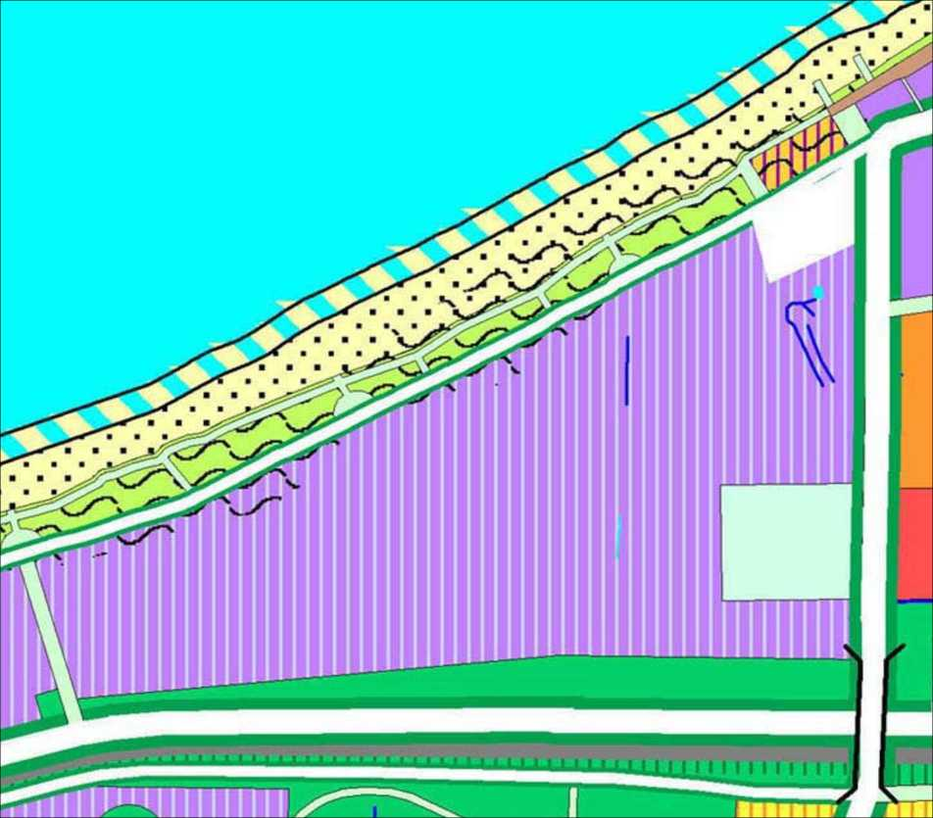

изменить на зону жилой среднеэтажной многоквартирной застройки

